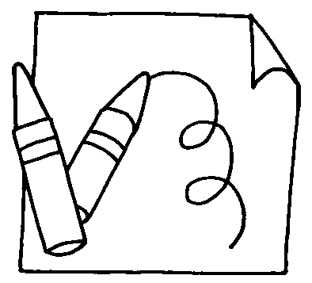
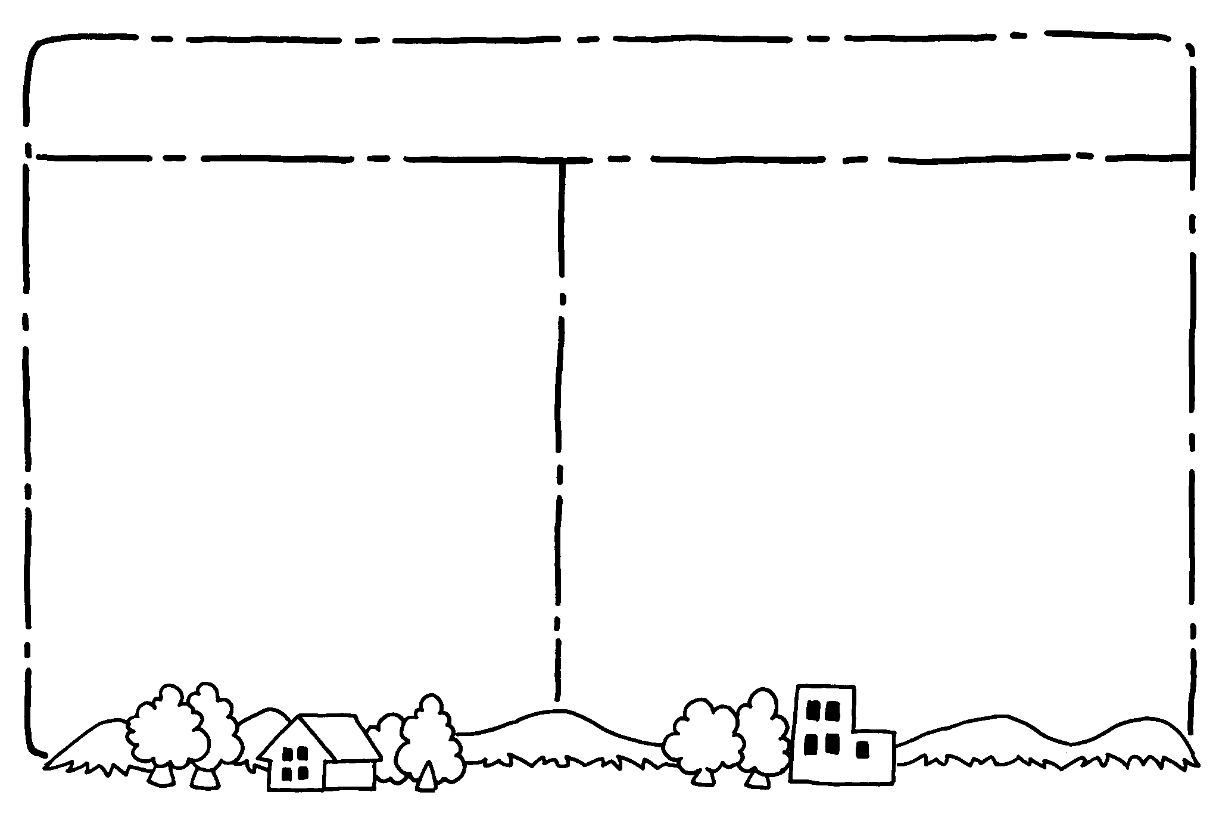
寫作-文字變變變

三 年 班 號 姓名

訂個題目:加「點」歌、加「一」歌、出頭歌

有哪些字? 編成短詩
加點:大→太 犬 / 王→玉 主 大字加點「太」陽照
大字加點學「犬」叫
加一:土→王 干

結尾:應出頭的定出頭
不該出頭別出頭
可以挑戰押韻喔!

